a. 添加医生账号数据
现在MIS系统只有admin用户，超级管理员帐户是不能视频接诊的，所以需要我们手动往数据库里面添加医生的帐户记录，并且设置好关联的角色。

ⅰ. 1. 添加医生记录
在Phoenix命令行客户端执行下面的SQL语句，添加程淳美医生的MIS系统账号。
UPSERT INTO HOSPITAL.MIS_USER(
"id","username","password","name","sex","tel","email","dept_id","job","ref_id","status","create_time"
)
VALUES(
NEXT VALUE FOR HOSPITAL.MIS_USER_SEQUENCE,'chengcm','038cd1b6978b951a0d32285065732073','程淳美','女','13312345678','chengcm@hospital.com',11,'医生',1,1,NOW()
);
然后执行SQL语句，查询该医生的主键值，你记住这个主键值，我们马上会用到。
SELECT "id" FROM HOSPITAL.MIS_USER WHERE "username" = 'chengcm';

ⅱ. 2. 关联角色
我们要对新添加的医生帐户记录设置角色，MIS系统中内置的几种角色，可以用SQL语句查询到。
SELECT * FROM HOSPITAL.MIS_ROLE;
其中医生角色可以线下接诊，但是不能线上接诊。为了能让程淳美医生线上线下都能接诊，我们需要给该医生关联医生和视频问诊医生两种角色。
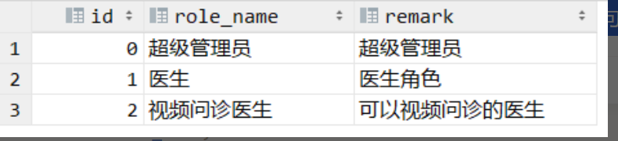
执行SQL语句，给程淳美医生关联医生和视频问诊医生两种角色。
UPSERT INTO HOSPITAL.MIS_USER_ROLE(
"id","user_id","role_id"
)
VALUES(
NEXT VALUE FOR HOSPITAL.MIS_USER_ROLE_SEQUENCE, 1, 1
);

UPSERT INTO HOSPITAL.MIS_USER_ROLE(
"id","user_id","role_id"
)
VALUES(
NEXT VALUE FOR HOSPITAL.MIS_USER_ROLE_SEQUENCE, 1, 2
);

ⅲ. 3. 登陆MIS系统
现在你可以用程淳美医生的账号登陆MIS系统了，账号是chengcm，密码是abc123456

